MU3
KUUNTELUTEHTÄVÄ - MAAILMAN MUSIIKKIMATKA

- Valitse 7 kappaletta eri kulttuureista Spotify-listalta.https://open.spotify.com/playlist/5S0Tu5le51V5sOhlQ9S2Gf?si=cdh6fruzQmuctYsSn4FHbQ

- Kuuntele kappaleita yksi kerrallaan, keskittyneesti. Analysoi joka viikko yksi kappale. Näin saat tehtävän helposti tehtyä ja voimme tarkastella esimerkkejänne myös tunnilla.

- Täytä taulukkoa havaintojesi pohjalta ja etsi lisäksi tietoa kappaleesta, jotta saat taulukkoon tarvittavat tiedot.

- Kirjoita lopuksi noin puolen sivun mittainen essee, jossa nivot yhteen kuuntelutehtävästä oppimiasi asioita. Mikä oli mielenkiintoista? Miten musiikkikulttuurit eroavat toisistaan? Suositeltavaa on kuunnella myös listan muita esimerkkejä. Ne antavat kattavan käsityksen eri musiikkikulttuureista. Kirjoita essee taulukon alle. Muista otsikko. Riviväli 1,5; fonttikoko 12, tekstin tasaus sivun molempiin reunoihin.

- Palauta tämä tiedosto pedanetin palautuslaatikkoon.

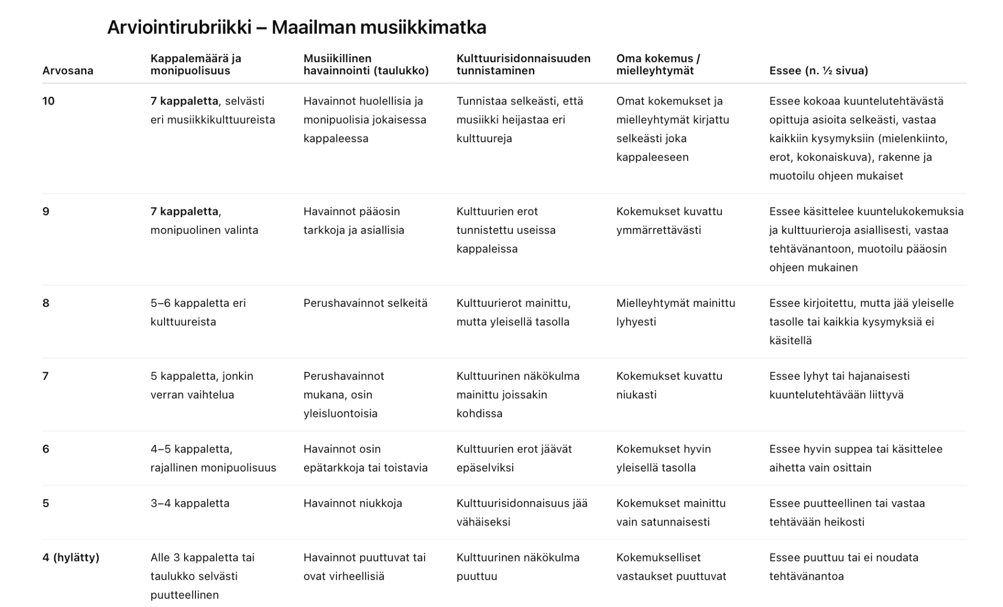

Nimi:

Kappale, artisti ja julkaisuvuosi  Etsi tietoa. Onko julkaistu myös aiemmin? | Alkuperämaa ja tyylilaji  Etsi tietoa. Osaatko nimetä tyylilajin tai kyseisen musiikkikulttuurin piirteitä? | Rytmi ja Tempo  Kuvaile millainen, saatko selville tahtilajin? | Soittimisto  Perinteisiä vai moderneja? | Laulu / tekstin sisältö / kieli  Käytä kääntäjää tarvittaessa | Yhteys kulttuuriin / traditioihin / historiaan  Etsi tietoa | Omat kokemukset:  Mitä mielleyhtymiä herättää? Millaisia tuntemuksia nostattaa? Mitä uutta sinulle? Mihin liität?
1.
2.
3.
4.
5.
6.
7.

